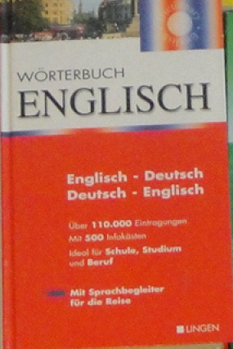

wörterbuch englisch LINDEN VERLAGE

